**PREBAVA**

Razgrajene snovi človekovo telo porabi za izgradnjo lastnih snovi ali za razgradnjo, kjer se sprosti energija. Za obstoj potrebujemo hranila/***nutriente***/hranilne snovi. Enostavni ogljikovi hidrati in lipidi imajo *energijsko funkcijo*, lipidi, beljakovine, sestavljeni OH in minerali imajo *gradbeno in oskrbovalno funkcijo* (rast, razvoj, obnova), vitamini in minerali pa *uravnavajo različne telesne funkcije* oz. pospešujejo rast in razvoj.

**Esencialna hranila** = hranila, ki jih telo nujno potrebuje za delovanje, sicer telo zboli in propade (predvsem minerali in vitamini, pa tudi nekateri lipidi in aminokisline).

**1) ORGANSKE SNOVI**

* BELJAKOVINE: mleko, jogurt, meso, jajca, ribe

Potrebne so za *rast in obnovo telesa* (s starostjo se potrebe po proteinih spreminjajo). Za življenje potrebujemo vseh 22 AK. Ko med AK nastajajo peptidne vezi, se voda odcepi. Esencialne AK so tiste, katere sami ne moremo sintetizirati, temveč jih moramo vnesti s prehrano (otroci 10e, odrasli 8). Beljakovine živalskega izvora vsebujejo vse AK in imajo visoko bio. vrednost, beljakovine rastlinskega izvora pa so nepopolne in imajo nizko bio. vrednost.

Med prebavo beljakovine najprej razpadejo na dipeptide, šele nato na aminokisline.

* OGLJIKOVI HIDRATI: žitarice, kruh, testenine, banane, jabolka, koruza, krompir

Telo *oskrbujejo z energijo*. So glavna sestavina živil rastlinskega izvora, neporabljena energija pa se nalaga kot glikogen in maščobe.

Med OH štejemo monosaharide (enostavni sladkorji – glukoza, fruktoza, riboza, deoksiriboza), disaharide (dvojni sladkorji – saharoza, laktoza) in polisaharide (škrob in celuloza, ki se med prebavo razgradijo na monosaharide). Med polisaharide štejemo tudi vlaknine, ki so balastne snovi, na prebavo in presnovo vplivajo ugodno, same energije pa ne dajejo (oblikujejo iztrebke).

* **Balastne snovi**-neprebavljive rastlinske sestavine, ne dajejo kalorij, ne zvišujejo krvnega sladkorja, občutek sitosti.

* MAŠČOBE: oreščki, olive, slanina, sir, olje, smetana, maslo

Maščobe *dajejo energijo* (kar 2x več kot OH na enoto). V njih se topijo maščobne kisline in vitamini A, D, E in K. Izboljšujejo vonj, okus, konsistenco živil in dajejo trajnejši občutek sitosti. Masti so maščobe, ki so trde na sobni temperaturi, olja pa so tiste, ki so tekoče (oboji pa imajo isto sestavo!). Nasičene maščobe tvorijo enojne vezi, nenasičene pa dvojne vezi in so bolj zdrave.

Glicerol + maščobne kisline = maščoba

* VITAMINI

Vitamin C je topen v vodi, vitamini A, D, E, K pa v maščobnih kislinah. Premalo vitaminov v telesu imenujemo **hipovitaminoza**, preveč pa **hipervitaminoza**.

**2) ANORGANSKE SNOVI**: minerali (vedno ioni; npr. kalcijevi in fosforjevi ioni – medceličnina kostnine + elementi jod, cink, železo – sestavni del encimov) in H2O

**PREBAVILA**

**Prebava** = proces razgrajevanja večjih kosov hrane in velikih hranilnih molekul v manjše (prebavni sistem sestavlja **prebavna cev** ali prebavni trakt

|  |
| --- |
| **PREBAVNI SISTEM**: usta, žrelo, požiralnik, želodec, tanko in debelo črevo + danka z zadnjikom |

Prebavna cev je razdeljena v odseke, kjer se ustvarjajo **različna prebavna okolja** (hrana najprej potuje čez kislo, nato čez bazično okolje – različni encimi). Prebavljene snovi se potem vsrkavajo iz notranjosti črevesja v kri in limfo. Notranja stena prebavne cevi je **sluznica** (sestavljena iz prebavnih žlez in absorbcijskih celic). Steno prebavne cevi sestavljajo tudi **mišice s krožno in vzdolžno razporejenimi celicami**.

1) **USTNA VOTLINA**: mehanska prebava (žvekalne mišice + zobje)

Pri 6-8 mesecih dobimo mlečne zobe (20 – 2S, 1P, 2K x 4), katere pa pri 7-13 letih nadomestijo stalni (32 - 2S, 1P, 2L, 3K x 4).

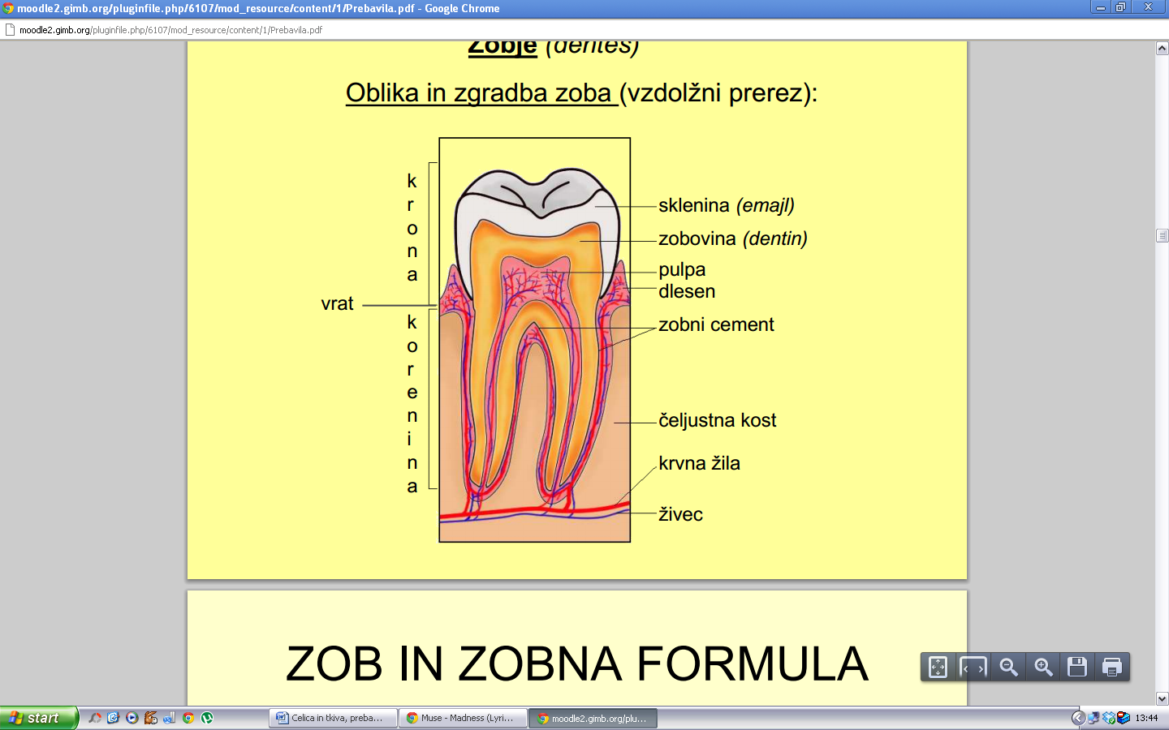

***Zobno krono*** prekriva ***sklenina***, ki je najtrša snov v našem telesu. Pod njo je ***zobovina***, v notranjosti pa votlinica z žilami in živci, imenovana ***zobna pulpa***. Če bakterijske kisline razjedo sklenino in zobovino, vdrejo v pulpo in zob se vname. Ob nepravilnem zdravljenju se lahko vname tudi zobni živec ali pa se bakterije po žili prenesejo po celem telesu.

Zobovino obdaja ***zobni cement***, pod njim pa sta krvna žila in živec.

SLINA Trije pari slinavk (obušesna, podjezična in podčeljustna) tvorijo dnevno 1.7L sline, v kateri se nahaja prebavni encim ***amilaza***, ki razgrajuje škrob v enostavne sladkorje in ***bikarbonatni ioni***, ki nevtralizirajo kisline v hrani.

JEZIK Sodeluje pri *mehanski prebavi, požiranju, govoru in je okušalni organ*. Je iz skeletnih mišic, pokrit je s sluznico in številnimi okušalnimi brbončicami (z okušalnimi čutilnimi celicami), ki jih vzdražijo snovi raztopljene v slini.

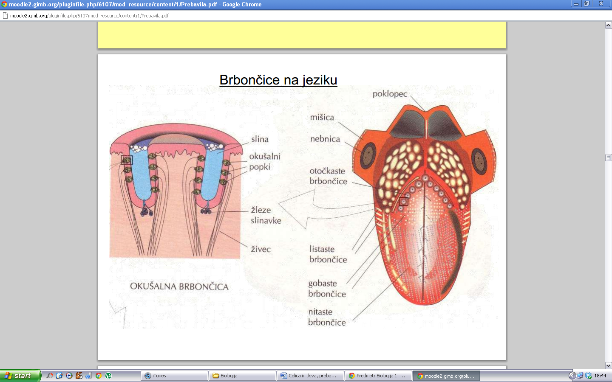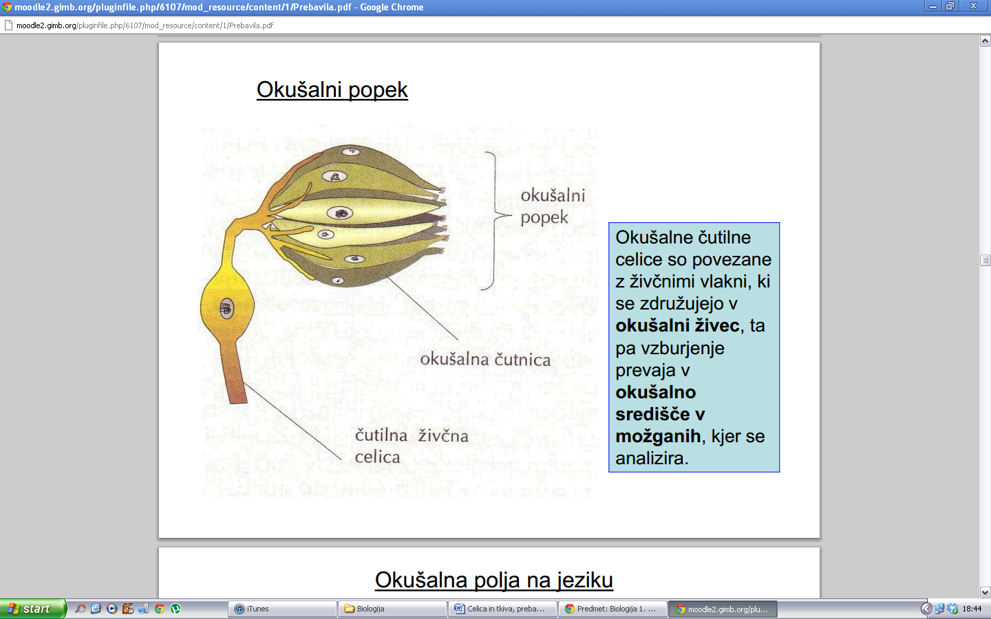

2) **ŽRELO** Je *prehodna pot za zrak in hrano*. Nad njim je mehko nebo, konča pa se s ***poklopcem*** (uravnava prehod in med požiranjem zapira dihalno pot). Če pa hrana vseeno zaide v dihalne poti se sproži rekleks kašljanja.

* Požiranje grižljaja: jezik porine grižljaj v zadnji del ustne votline > zdrkne v požiralnik > sproži se požiralni refleks, torej zaprtje poklopca

3) **POŽIRALNIK**

Je cev od žrela do želodca, leži pred hrbtenico in za sapnikom. Po požiralniku hrano potiskajo močni valovi mišičnih krčenj/**peristaltika** (pred grižljajem se mišice sproščajo, za njem pa krčijo).

4) **ŽELODEC**

Leži pod trebušno predpono, visoko v trebušni votlini in je delno zavarovan z rebrno kletko. Je kljukasto zavit in je najširši del prebavne cevi. Kratkotrajno se notri shrani *zaloga hrane*, v njem pa poteka *mehanska* (mišice) in *kemična* (encimi) *prebava*.

Steno želodca sestavlja *želodčna sluznica* v notranjosti, sledi *podsluznica*, *mišična plast*, zunanjo površino pa prekriva *membrana*.

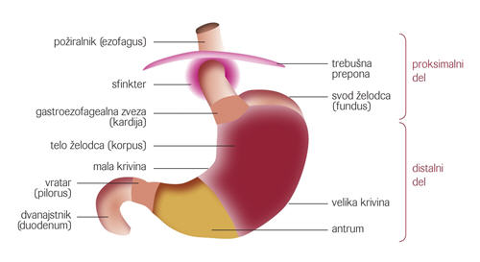

ŽELODČNI SOK sestavljajo *voda*, *prebavni encimi* (***pepsin*** – razgrajuje beljakovine, optimalen je pri pH=2), *solna kislina* (npr. HCl; uniči bakterije, povzroča nabrekanje beljakovin, aktivira pepsin; pH=1.5-4) in *sluz* (varuje sluznico; če je je premalo se pojavijo rane na želodcu). Izločajo ga celice v steni (prb. 2-3L/dan).

Predstopnja prebavnega encima, ki razgrajuje beljakovine, pepsina, je ***pepsinogen***. V kislem okolju se spremeni v pepsin in cepi peptidne vezi med AK.

Razjede se pojavijo, če se izloča preveč solne kisline (npr. HCl), saj to razžre sluznico požiralnika, želodca in dvanajstnika. To naj bi povzročila vrsta bakterije, tobak, alkohol, stres, vrsta zaužite hrane,…

* IZLOČANJE PREBAVNIH SOKOV uravnavata živčni in hormonski sistem

|  |  |  |  |  |  |  |  |  |
| --- | --- | --- | --- | --- | --- | --- | --- | --- |
| hrana v ustih | 🡪 | sprožijo se **mehanski in kemični dražljaji** za čutilne celice v ustih | 🡪  **čutilne živčne celice** (veliko jih je na jeziku, steni ustne votline, nosni votlini) | po čutilnih živcih v **centralni živčni sistem** | 🡪  **gibalni živci** | **žleza** | 🡪 | izločanje sline |

Hrana v ustih ne povzroči le slinjenja, temveč tudi živčne impulze, ki vzburijo celice za proizvodnjo želodčnega soka v želodčni sluznici in celice, ki izločajo ***hormon gastrin***. Ta se izloči v kri in potuje v druge dele prebavne cevi, kjer spodbudi celice, da izločajo še več želodčnega soka in mišice, da se začno krčiti (ko je dovolj solne kisline, se gastrin preneha izločati).

5) **TANKO ČREVO**

Želodčna kaša preide iz želodca v tanko črevo, ki je razdeljeno na ***dvanajstnik***, ***tešče in vito črevo***; začne se pod spodnjo mišico zapiralko, vratarjem, konča pa v slepem črevesju). Tu se *prebava nadaljuje*, začne pa se tudi *vsrkavanje hranilnih snovi* (izločeni sokovi in hranilne molekule se izločajo v limfne in krvne žile, katere se nato vključijo v celično presnovo).

DVANAJSTNIK je prvi odsek tankega črevesja in ima obliko črke C. Kaša, ki vstopi v črevo je kisla (solna kislina), zato jo je potrebno nevtralizirati (bikarbonat iz soka trebušne slinavke). V soku trebušne slinavke so tudi prebavni encimi za razgradnjo maščob, beljakovin in OH (**lipaza**, **tripsin**, **amilaza** – optimalno delujejo v bazičnem okolju, zato morajo sokovi, ki se izločajo ustvariti bazičen pH).

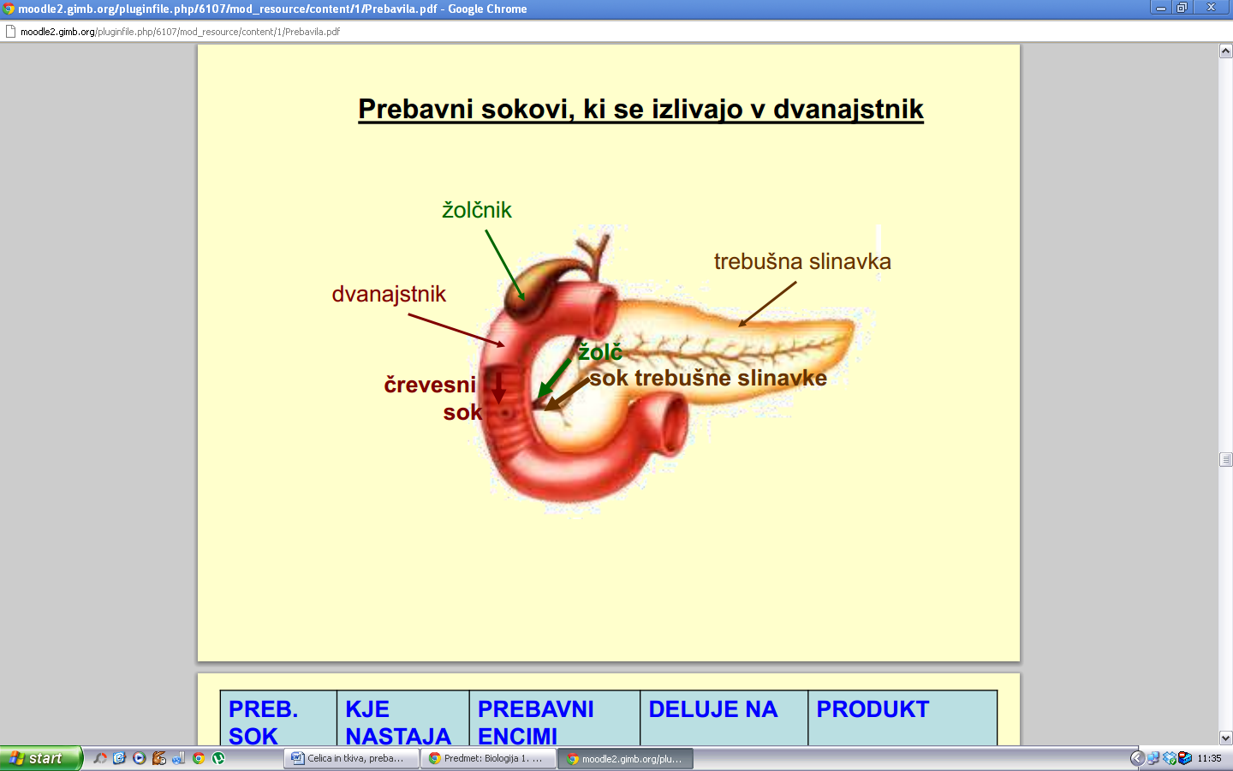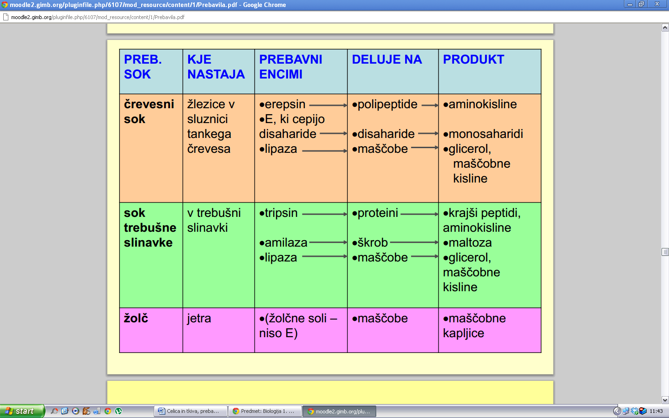

Prebava maščob: maščobe > velike maščobne kaplje > razpršitev! (želodec z ritmičnimi gibi + žolč iz jeter)

Žolč vsebuje *holesterol, fosfolipide, žolčne soli in barvila* in tako razbije večje maščobne molekule na manjše, katere so potem lažje dostopne za encime (***lipaze***).

V tankem črevesju poteka ***peristaltično gibanje***, hrana se s krčenjem in sporoščanjem mišic potiska nepovratno v eni smeri in meša sem in tja. Absorbcijska površina tankega črevesja je zelo velika (300m2), saj črevesno površino povečujejo še izrastki, imenovani ***črevesne resice***, posejani z razbrazdanimi ***epitelnimi*** ***celicami***, te pa še z ***mikrovili***.

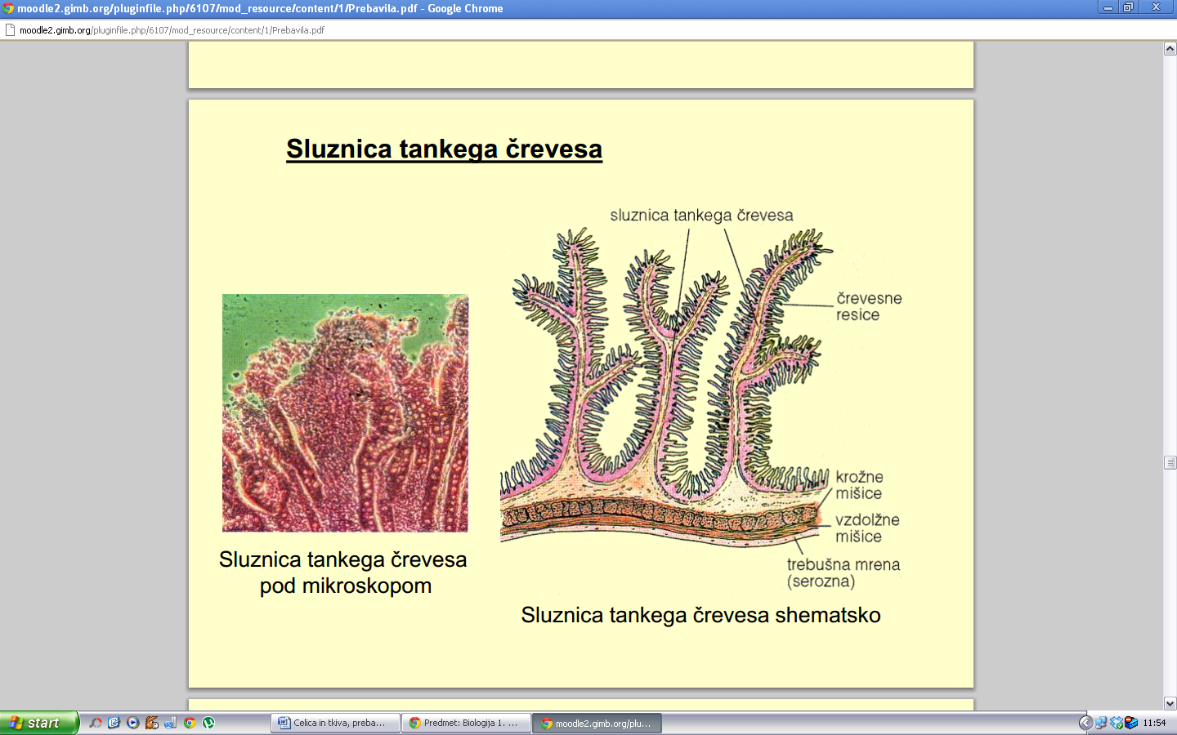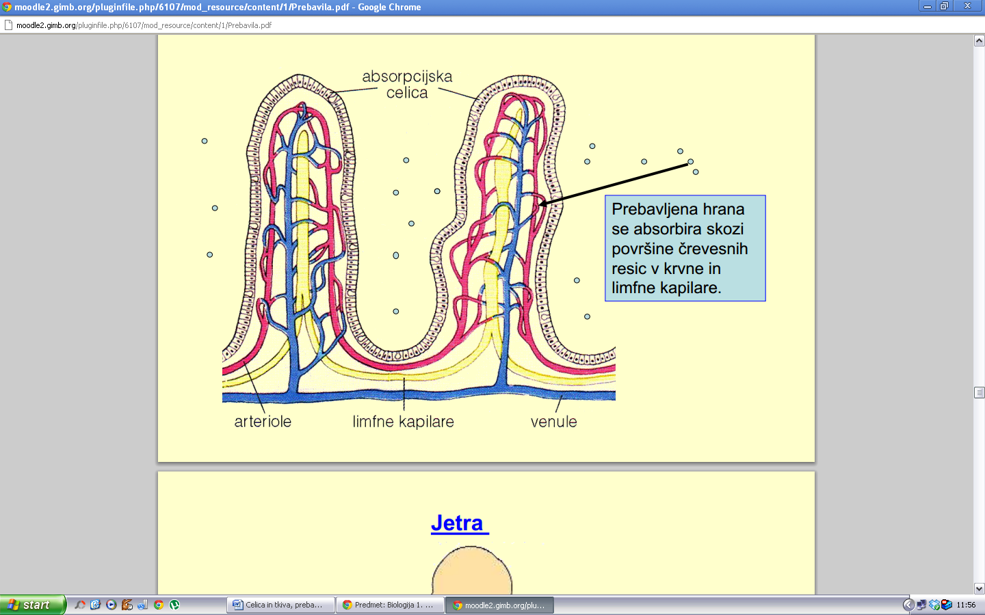

TEŠČE IN VITO ČREVO – tu poteka večina absorbcije (11 tekoče kaše, 100ml nerabnih snovi)

* disaharidi > aktivni transport > disaharidi > monosaharidi > pospešena difuzija > kri
* dipeptidi > aktivni transport > aminokisline > pospešena difuzija > kri
* maščobe + lipaza > glicerol, maščobne kisline, monogliceridi > difuzija > monogliceridi, MK > manjše maščobne kapljice > limfne žleze

6) **JETRA** so žleza, kjer *nastajajo prebavni encimi* (za dvanajstnik in tanko črevo). Ležijo v zgornji desni polovici trebušne votline in so skrita pod rebri. Osnovna enota jeter je ***jetrni režnjič***, sestavljen iz veliko kockastih celic).

Dvojni dotok krvi: ***jetrna arterija*** (kri bogata s kisikom) in ***portalna (dverna) vena*** (kri s svežimi hranilnimi snovmi iz tankega črevesja) 🡪 med jetrnimi celicami teče mešana kri proti osrednjem delu jetrnega režnjiča

Naloge jeter:

* presnova OH: tvorba glikogena iz glukoze, sproščanje glukoze iz glikogena
* presnova lipidov, beljakovin
* shranjevanje vitaminov, mineralov (A in B12 + topni: D, E, K; železo, kalij, baker)
* sinteza snovi – žolč
* razstrupljevanje škodljivih snovi – alkohol
* odstranjevanje snovi – odmrle krvničke
* sproščanje toplote pri kemijskih reakcijah
* izgradnja in razgradnja aminokislin (jetra jih sintentizirajo 12 od 20 in sicer iz manjših enot; katerih pa ne more pa telo mora dobiti s hrano, ***esencialne aminokisline***)

**Žolč** je rumeno-zelena tekočina,alkalna in grenkega okusa. Izteka se po žolčnih kapilarah in nato po žolčevodu v dvanajstnik. Olajšuje delo encima lipaze,saj razprši oz. emulgira maščobe. V žolčniku lahko nastanejo žolčni kamni,ki se lahko zataknejo v žolčnem izvodilu. Žolčnik leži za jetri, v njem pa se shranjuje odvečen žolč.

Bolezni jeter :ciroza ali jetrna odpoved,hepatitis ali vnetje jeter

7) **TREBUŠNA SLINAVKA** je *pomožna prebavna žleza*, ki se zliva v dvanajstnik. Leži v trebušni votlini za želodcem in rahlo pod njim.

Je žleza z *zunanjim izločanjem* (eksokrina – v dvanajstnik izloča prebavni sok z encimi) in *notranjim* *izločanjem* (endokrina – v kri izloča hormona inzulin in glukagon).

*inzulin = zniža količno sladkorja v krvi; glukagon = zviša količino sladkorja v krvi

8) **DEBELO ČREVO**

Je zadnji del prebavne cevi, ki se konča z ***danko***, ta pa se odpira navzven z ***zadnjično odprtino***. Na začetku debelega črevesa je dolg slep izrastek, ***slepo črevo***, ki se lahko vname , če v njega zaide prevelika količina blata.

*Vsrkava* *vodo, minerale in vitamine iz ostankov* (gre v dverno veno in v jetra) in *odstranjuje neprebavljene dele hrane* (iztrebki). Je pritrjeno in ima vzdolžne mišice razporejene v trakovih, ki tvorijo **žepaste izbokline**. Sluznica debela črevesja ne izloča prebavnih sokov, temveč le sluz, ki maže iztrebke. Tu se tvorita tudi vitamina K in B in razkrajajo ostanki hrane (fermentacija, pri kateri nastajajo plini H2, CO2, H2S, CH4).

V sluznici debelega črevesja lahko nastanejo izrastki- **polipi**, kateri se lahko razvijejo v raka.

Z DANKO se debelo črevo konča, dolga je 12cm, ki je prazna, razen pred izrebljanjem (peristaltični valovi potisnejo blato v danko > refleks iztrebljanja > sprostitev mišice zapiralke v zadnjiku > izločitev).

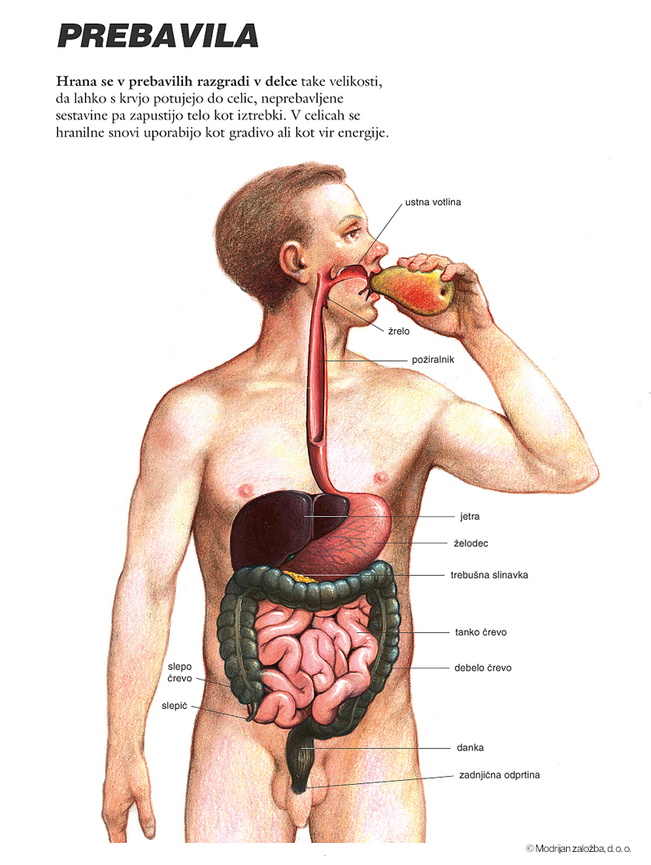

**PREBAVILA PRI ŽIVALIH**

1) endocitoza (uvihanje membrane > prebavni mehurček > …): amebe, levkociti

2) filtratorji (precejanje vode in lovljenje hranilnih delcev): spužve, školjke, plaščarji, vretenčarji (plamenci, kiti)

3) sprejem hrane skozi površino telesa: paramecij (preko celičnih ustec potujejo organske snovi po »tunelu« do dela, kjer se tvori prebavni mehurček)

4) prebavna votlina:

* ožigalkarji: imajo eno telesno odprtino in razvito prebavno votlino ter lovke
* vrtinčarji: ena telesna odprtina, razvejano črevo

5) prebavna cev

* gliste: 2 telesni odprtini, prebavilo je iz različnih delov
* mehkužci: strgača (polži), zadnja odprtina je nekoliko zarutirana
* kolobarniki: 2 odprtini, razvita jetrom podobna žleza
* členonožci: 2 odprtini, glava je sestavljena iz večin delov, obustne okončine (čebela: lizalo, metulj: sesalo, komar: sesalo-bodalo), zunanja prebava (pri pajkih in škropijonih; v plen vbrizgajo encime in čez nekaj časa posesajo utekočinjeno vsebino)
* vretenčarji: veliko zob (prilagoditev – morski pes)

- ptiči: razdeljeno na usta in golšo, dvodelen želodec (mlin z kamenčki – mehanska prebava, žlezovnik - kemična presnova,hrana gre skozi črevesje in stok/kloako (odprtina spolnih žlez,ledvic in črevesja))

- prežvekovalci: večdelec želodec (vamp, siriščnik, devetogub, kapica)

Srna prebavljeno hrano shrani v vamp, ta pa se med počitkom vrne nazaj v usta,prežveči in hrana je ponovno v želodcu. Prisotne so simbiotske bakterije za razgradnjo celuloze,slepo črevo pomaga pri razgradnji.

* golša = razširjen požiralnik v katerrem se shranjuje hrana, preden se začne prebavljati